Novým konateľom ŠKODA AUTO Slovensko sa stáva Jaroslav Hercog

- Nový konateľ pracuje pre značku ŠKODA už viac ako 20 rokov
- Preberá zodpovednosť za vedenie predajných, marketingových a popredaných služieb
- Jaroslav Hercog nahradil vo funkcii Mareka Růžičku, ktorý ostáva aj naďalej verný značke ŠKODA

Bratislava, 1. jún 2020 – Novým konateľom spoločnosti ŠKODA AUTO Slovensko sa s účinnosťou od dnešného dňa stáva Jaroslav Hercog, ktorý preberá zodpovednosť za vedenie predajných, marketingových a popredajných služieb. Vo funkcii nahradil Mareka Růžičku, ktorý vo vedení importérskej spoločnosti značky ŠKODA pôsobil 4 roky. Jaroslav Hercog má vyše dvadsaťročné skúsenosti s prácou pre značku ŠKODA, kde pracoval na viacerých manažérskych pozíciách v oblasti predaja a marketingu.

Jaroslav Hercog pracuje pre značku ŠKODA už viac než 20 rokov, pričom zastával mnoho manažérskych pozícií v oblasti predaja a marketingu, medzi inými aj v ŠKODA AUTO Slovensko v rokoch 2005 až 2007. V poslednej dekáde bol regionálnym riaditeľom pre predaj v strednej a východnej Európe a uplynulé 4 roky úspešne riadil expanziu značky na 22 západoeurópskych trhoch. Teraz sa vracia do domovskej krajiny, aby ďalej rozvíjal postavenie značky ŠKODA na Slovensku a spoločne s celým tímom pokračoval v úspechoch spoločnosti ŠKODA AUTO Slovensko.

“Som rád, že sa vraciam domov na Slovensko. Teším sa, že budem mať možnosť byť súčasťou úspešného tímu značky ŠKODA, ktorá je na Slovensku jednoznačným lídrom. Vďaka modernej predajnej sieti a širokej modelovej palete tak máme veľkú perspektívu túto pozíciu aj naďalej posilňovať. Spoločne s ponukou kvalitných služieb chceme s našimi obchodnými partnermi zvyšovať lojalitu a spokojnosť našich zákazníkov,” vysvetľuje Jaroslav Hercog, nastupujúci konateľ spoločnosti ŠKODA AUTO Slovensko a dodáva: “Naše odvetvie bude stále intenzívnejšie ovplyvňovať mnoho prichádzajúcich trendov, ako je napríklad elektromobilita, konektivita či digitalizácia predajných a servisných procesov. Tomu musíme prispôsobiť aj naše služby a ponuku produktov, pretože naši klienti práve takéto inovácie od jednotky na trhu bezpochyby očakávajú. Prvoradou úlohou však bude spoločne s našimi partnermi v sieti ŠKODA zvládnuť dopady pandémie koronavírusu a pripraviť sa na reštart a návrat do novej reality.”

Jaroslav Hercog nastupuje na pozíciu konateľa spoločnosti ŠKODA AUTO Slovensko počnúc 1. júnom 2020 a vo funkcii nahrádza Mareka Růžičku, ktorý však ostáva verný značke s okrídleným šípom v logu. Ten posilní predajný tím spoločnosti ŠKODA AUTO v Mladej Boleslavi, kde prevezme vedenie predajného regiónu zodpovedného za Rusko a krajiny Strednej Ázie.

Fotografia k téme:
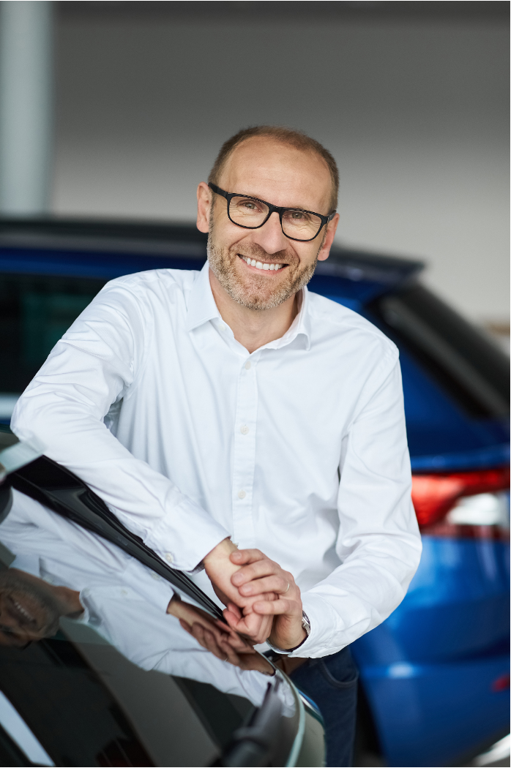 | Do vedenia ŠKODA AUTO Slovensko prichádza nový konateľ – Jaroslav Hercog  Jaroslav Hercog pracuje pre značku ŠKODA už viac než 20 rokov. Uplynulé 4 roky úspešne riadil expanziu značky na 22 západoeurópskych trhoch.  Download Zdroj: ŠKODA AUTO  Do vedenia ŠKODA AUTO Slovensko prichádza nový konateľ – Jaroslav Hercog  Jaroslav Hercog pracuje pre značku ŠKODA už viac než 20 rokov. Uplynulé 4 roky úspešne riadil expanziu značky na 22 západoeurópskych trhoch.  Download Zdroj: ŠKODA AUTO

Pre ďalšie informácie, prosím, kontaktujte:

Lenka Kalafut Lendacká, PR manager, ŠKODA AUTO Slovensko s.r.o.
T +421 904 701 339
lenka.kalafut.lendacka@skoda-auto.sk

 | /SkodaAutoSK |  | /SkodaAutoSK

ŠKODA AUTO
- bola založená v roku 1895, v období začiatkov automobilu, a je tak jednou z najstarších automobiliek na svete,
- v súčasnosti ponúka zákazníkom 9 modelových radov osobných automobilov: CITIGO, FABIA, RAPID, SCALA, OCTAVIA, KAROQ, KODIAQ, KAMIQ a SUPERB,
- v roku 2018 dodala zákazníkom celosvetovo viac ako 1,25 milióna vozidiel,
- od roku 1991 patrí koncernu Volkswagen, jednému z globálne najúspešnejších automobilových výrobcov. ŠKODA AUTO v koncernovom zväzku samostatne vyrába a vyvíja popri vozidlách tiež komponenty ako motory a prevodovky,
- prevádzkuje tri výrobné závody v Českej republike; vyrába v Číne, Rusku, na Slovensku, v Alžírsku a v Indii, väčšinou prostredníctvom koncernových partnerstiev, ďalej tiež na Ukrajine a v Kazachstane v spolupráci s lokálnymi partnermi,
- zamestnáva celosvetovo viac ako 39 000 pracovníkov a je aktívna na viac než 100 trhoch,
- v rámci Stratégie 2025 prechádza transformáciou od výrobcu automobilov k „Simply Clever spoločnosti ponúkajúcej najlepšie riešenie mobility“.

